Strategikurs for språklæring
A2-B2
Tema: demokrati
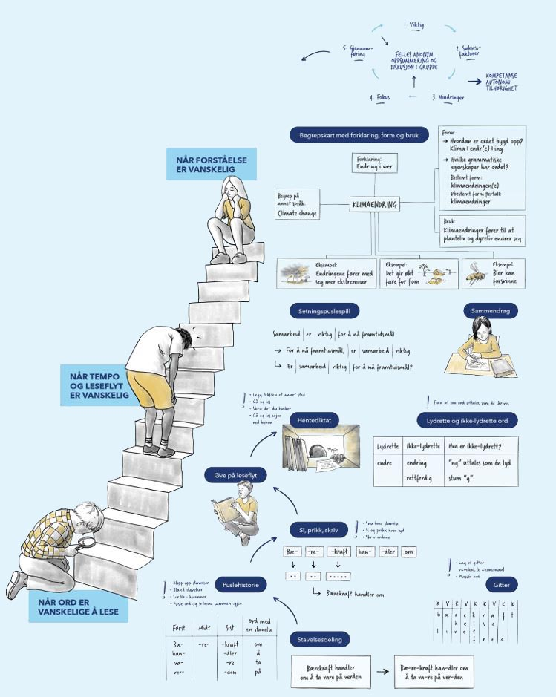
Erik Brennsæter, Birkenes Læringssenter, 2024
Hentet fra samm.uia.no
Helhetslesing og Word Generation
Dette er et eksempel på et strategikurs som kombinerer arbeid med språklæringsstrategier innenfor rammen av helhetslesing med systematisk arbeid med begreper inspirert av det amerikanske vokabularprogrammet Word Generation. Helhetslesing er en metodisk ramme som innebærer arbeid med en tekst gjennom tre faser (A, B og C), som skal balansere fokuset på helhet og detaljer i leseprosessen. Vokabularprogrammet Word Generation innebærer arbeid med tekster som tar utgangspunkt i ulike samfunnsaktuelle temaer og problemstillinger, hvor man arbeider systematisk og på varierte måter med utvalgte ord og begreper fra teksten, og bruker ordene man har lært i tekstproduksjon.
Rammer for kurset
- Arbeidsøkter på ca. 60 minutter per dag, 5 dager per uke, 5 uker (eller lenger)
- Tema: demokrati
- Tverrfaglig, men kanskje mest relevant for norsk og samfunnsfag
- Ukeplan-ramme:
mandag | tirsdag-torsdag | fredag
A) HELHET  - Introduksjon av tema/problemstilling  - Aktivering av forkunnskaper  - Lærer leser teksten høyt  - Samtale om teksten/temaet  - Rom for spørsmål til teksten/temaet  - Elevene leser teksten på egenhånd med gradert støtte  - Presentasjon av fokusord | B) DEL  Arbeid med språklærings-strategier på nivå 2 og 3:  - Stavelsesdeling  - Luketekst  - Lydrette og ikke-lydrette ord  - Sammensatte ord  - Begrepskart  - Bøyingsskjemaer  - Nøkkelord og sammendrag | C) HELHET  - Elevene leser hele eller deler av teksten høyt flere ganger (alene, for hverandre to og to, for lærer)  - Elevene skriver et sammendrag eller gjengir hovedinnholdet i teksten for hverandre to og to og for lærer  - Drøfting av problem-stilling to og to eller i grupper og i plenum  - Logg

Lesetekster
Tekstene som er valgt, er hentet fra ung.no. Det lenkes til artiklene, slik at de kan leses på nett. Originalartiklene inneholder dessuten lenker til artikler med beslektede temaer, noe som åpner for å gi ressurssterke elever ekstra utfordringer. Artiklene gjengis også i slutten av dette dokumentet (med tillatelse fra redaksjonen i ung.no). Det er også utarbeidet et sett med forenklede tekster med bildestøtte som bygger på de samme artiklene. Disse følger i slutten av dette dokumentet.
Fokusordene som er valgt ut, er i hovedsak fagspesifikke ord og ord som omgir de fagspesifikke ordene (akademiske ord). Antallet fokusord tilpasses den enkelte elevs språknivå.
Språklæringsstrategier
Det gis eksempler på bruk av aktuelle strategier med utgangspunkt i teksten for uke 1. Språklæringsstrategiene må modelleres av lærer de første gangene. Se instruksjonsvideoer for språklæringsstrategier på ulike nivåer på prosjektets hjemmeside, sammstrategier.uia.no (kommer i løpet av våren 2024). Elevene vil trenge ulik grad av støtte i arbeidet med strategiene fram til de forhåpentligvis er i stand til å benytte seg av strategiene på egenhånd. Det kan være en fordel å ikke innføre for mange strategier på én gang, men la en strategi komme skikkelig under huden på elevene før en ny innføres. Samtidig må man være forsiktig så man ikke overforbruker en strategi slik at arbeidsmåten blir instrumentalistisk eller kjedelig for elevene.
I tillegg til strategiene som presenteres her, vil mer tradisjonelle læringsstrategier som f.eks. BISON-overblikk, VØL-skjema og ulike former for tankekart, kolonnenotater eller styrkenotater også være aktuelle.
Refleksjon rundt egen læring
På slutten av hver økt bør elevene utfordres til å reflektere litt rundt arbeidet som er gjort i løpet av økta, f.eks. hvilke erfaringer de har gjort seg med de ulike strategiene, hvilke strategier som har vært til hjelp for dem, og hvorfor disse strategiene har gjort lesingen lettere, eventuelt hvilke strategier de ikke føler har vært til hjelp, og hvorfor. Disse refleksjonene kan innhentes enten gjennom samtale i plenum eller skriftlig logg i egne bøker eller på post it-lapper. Dette kan gi læreren verdifull innsikt i elevenes utbytte av strategilæringen, samtidig som det gir elevene trening i å vurdere eget læringsutbytte og egen innsats.
Uke 1
Tekst:
«Hva er demokrati?»
https://www.ung.no/demokrati-og-valg/1874_Hva_er_demokrati.html

A) Arbeid med helheten
- Introduksjon av tema/problemstilling
- Aktivering av forkunnskaper, f.eks. spørre om elevenes erfaringer med ulike styreformer og hva de eventuelt har lest eller lært om temaet før
- Lærer leser teksten høyt
- Samtale om teksten/temaet
- Åpne for spørsmål til teksten/temaet med fokus på helhetlig forståelse
- Elevene leser teksten på egenhånd med støtte fra lærer ved behov
- Presentasjon av fokusord (spesielt de tre hovedordene)
Forslag til problemstilling:
Hvilke fordeler og ulemper har styreformen demokrati?

Forslag til fokusord:
tirsdag | onsdag | torsdag
hovedord:
et demokrati | en verdi | uavhengig
øveord:
en beslutning | et diktatur | å stemme
å påvirke | å styre | en kandidat
et verv | konkret | en sak
å delta | å avholde | en politikk
regulert | et samfunn | en representant
sentral | et valg | allmenn
likestilling (en) | grunnleggende | en debatt
en minoritet | et vern | å fungere
et prinsipp | å ivareta | et flertall

Hovedordene er utgangspunkt for felles arbeid. Enkelte øveord kan også arbeides med i plenum, særlig tidlig i kurset mens elevene fortsatt er usikre på strategiene. Mengden øveord tilpasses den enkelte elev. Elevene står fritt til også å velge andre ord fra teksten som de ønsker å jobbe spesielt med.

B) Arbeid med språklæringsstrategier (detaljfase)
Eksempel på bruk av stavelsesdeling:
På alle nivåer i språklæringsløpet vil det være lesere som har behov for ekstra støtte i ordavkodingen. For å kartlegge elevenes avkodingsferdigheter før og etter strategikurset kan man gjennomføre ordkjedetesten som er utarbeidet spesielt med tanke på voksne andrespråksinnlærere. Ordkjedetesten er tilgjengelig på sammstrategier.uia.no.
På veien mot en automatisert strategibruk kan det først være nødvendig å skrive ordet for hånd, sette en prikk under vokalene, for deretter å skille stavelsene med horisontale streker. Dette er litt omstendelig, og innebærer dessuten en risiko for feil avskrift, så elevene bør raskt oppmuntres til å gjøre dette direkte i teksten de leser. På sikt er det et mål at elevene kan benytte denne strategien så å si mens de avkoder, dvs. at de har et fokus på å lete etter vokaler og fornuftige stavelsesgrenser underveis i lesingen.
beslutning
grunnleggende
folkeavstemninger
kommunesammenslåing

Det finnes regler for stavelsesdeling, men ord kan deles i stavelser på flere måter, f.eks. avhengig av om man tar hensyn til bøyingsendelser eller andre typer morfemer eller ikke. Når elever deler et ord i stavelser på ulike måter, kan det være et fint utgangspunkt for diskusjon om grammatiske fenomener.
Elever som strever ekstra med ordavkodingen, kan med fordel benytte seg av strategier som brikkestaving, puslehistorier med stavelser og luketekst med stavelser. Det gis eksempler på bruk av disse strategiene og andre strategier på lavere nivåer i det elementære strategikurset.

Eksempel på bruk av luketekst:
Poenget med en luketekst er å fjerne sentrale ord fra et tekstutdrag, slik at elevene må prøve å huske ordene og hvordan de staves. Her er et eksempel med et tekstutdrag fra uke1-teksten:

I dag er de fleste demokratiene i verden _______________ demokratier. Dette kalles også for _____________ demokratier. Det innebærer at innbyggerne i et land velger _____________ til å styre for seg. Dette skjer ved frie ______________, der alle med _______________, kan stemme på den personen eller det _______________ de ønsker skal styre.

Lengden på en luketekst kan tilpasses elevenes nivå. For elever som strever ekstra med ordavkodingen, kan det være aktuelt å lage luketekster som kun består av enkeltord hvor én eller to stavelser er fjernet.

Eksempel på arbeid med lydrette og ikke-lydrette ord:
Lydrette ord | Ikke-lydrette ord | Hva er ikke-lydrett?
demokrati | folket | bokstaven o uttales å
påvirke | uavhengig | stum g
representanter | verdi | bokstaven e uttales æ
nasjonale | ung | bokstaven u uttales o
diktatur | bindende | stum d (den første)
stemmerett | rangert | bokstaven g uttales sj
lokalpolitikken | regnes | bokstaven g uttales i

Ord med likheter | Finnes det en regel for disse ordene?
folket  lover  voksen  forutsetning  oversikt  oppfylt  Norge  som | bokstaven o uttales som en å-lyd
uavhengig  egentlig  viktig  vanlig  fullstendig | stum g etter i på slutten av mange ord
verdi  verden  dessverre  verv  der  er | bokstaven e uttales som en æ-lyd foran r

Husk at det er elevene som utforsker her, og det er ikke sikkert de oppdager alle ikke-lydrette forhold ved et ord, f.eks. ng-lyden [ŋ] i ordene forutsetning og uavhengig eller stum t til slutt i ordet folket over. Dette åpner for videre utforsking av ordene med lærerstøtte.
Eksempel på arbeid med sammensatte ord:
Ordet | Del opp ordet og forklar
stemmerett | stemme + rett  retten man har til å stemme (ved valg, når man er over 18 år)
uavhengig | u- + av + heng + -ig  å være avhengig betyr å ikke klare seg selv, være bundet eller ufri, men med en u- foran får begrepet motsatt betydning, altså at man klarer seg selv, er selvstendig og fri
påvirkningskraft | på + virkning + s + kraft  kraften/muligheten til å virke på (påvirke)/ha innflytelse på noe eller noen
ytringsfrihet | ytring + s + fri + -het  friheten til å ytre seg, dvs. å si meningen sin om noe uten å være redd for konsekvenser
maktfordeling | makt + for + del + -ing  deling av makt (deling betyr omtrent det samme som fordeling)
grunnleggende | grunn + legg + -ende  som legger grunnlag/fundament for noe
ivaretatt | i + vare + tatt  ta vare på/passe på noe eller noen
kommunesammenslåing | kommune + sammen + slå + -ing  å slå noe sammen betyr å samle eller ta bort grenser, så å slå sammen kommuner betyr altså å fjerne grenser mellom og samle flere kommuner i en større kommune

Andre sammensatte ord fra teksten:
valgloven, leserinnlegg, ivaretatt, folkeavstemninger
Eksempel på arbeid med begrepskart:

Begrepskart
Forklaring
Form
Folkestyre
Styresett hvor makten ligger hos folket
Hvordan er ordet bygd opp?
Grammatiske egenskaper
Fra gresk (demos = folk + kratos = styre, makt)
Substantiv, fellesnavn, intetkjønn
Bøying:
et demokrati
demokratiet
demokratier
demokratiene
Adjektiv: demokratisk
Verb: å demokratisere
Substantiv: demokratisering

Annet språk
demokrati

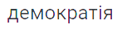
Bruk
Lydrett
Lydrett/ikke lydrett
Hvordan kan ordet brukes i setninger?
Demokrati er en styreform der folket bestemmer.
Vi deltar i demokratiet ved å stemme.
For at et land skal kunne kalles et demokrati må noen grunnleggende rettigheter være på plass.

Eksempel på arbeid med bøyingsskjemaer:
Eks. 1
Det er det motsatte av diktatur, der én eller noen få bestemmer.

Eks. 3
Viktige demokratiske rettigheter er ytringsfrihet, religionsfrihet, organisasjonsfrihet og stemmerett.
Eks. 2
Folket velger representanter som utformer lover og tar viktige politiske beslutninger.

Utdypende eksempler
Etter hvert som nye ord læres, må elevene lære hvordan de bøyes. I begynnelsen kan det være smart å utstyre elevene med tomme bøyingsskjemaer som de har for hånden når de jobber med tekster. Etter hvert kan denne støtten avta, og vi kan oppmuntre elevene til å lage sine egne skjemaer eller gi dem egne bøker til dette formålet. Fokus på bøying kan også stimulere elevene til å lære seg bruk av digitale ordbøker (f.eks. ordbokene.no), slik at de selv blir i stand til å finne ut hvordan ord bøyes. Bøyingsskjemaer lages enkelt med tabellfunksjonene i Word:
Substantiv
ENTALL |  | FLERTALL
Ubestemt form | Bestemt form | Ubestemt form | Bestemt form
et demokrati | demokratiet | demokratier | demokratiene
en rettighet | rettigheten | rettigheter | rettighetene
ei gruppe | gruppa | grupper | gruppene

Verb
Infinitiv | Presens | Preteritum | Presens perfektum
å påvirke | påvirker | påvirket | har påvirket
å bestemme | bestemmer | bestemte | har bestemt
å velge | velger | valgte | har valgt

Adjektiv
positiv | komparativ | superlativ
liten | mindre | minst
viktig | viktigere | viktigst
demokratisk | mer demokratisk | mest demokratisk

C) Tilbake til helheten
Det er viktig at man etter å ha arbeidet med språklige detaljer igjen vender tilbake til helheten. Målet for arbeidet er jo til syvende og sist økte leseferdigheter, nærmere bestemt stødigere ordavkoding og økt leseforståelse. Elevene skal altså kunne lese teksten med god flyt og ha en god forståelse av det de leser.
Eksempel på arbeid med sammendrag:
Å kunne gjengi hovedinnholdet i en tekst er noe elevene vil ha nytte av i skolearbeidet og i eventuelt senere studier. Å la elevene fortelle hovedinnholdet i en tekst muntlig eller skriftlig uten å støtte seg til selve teksten kan gi en god pekepinn på hvor god forståelse de har av det de har lest.
Elevene kan f.eks. finne ca. 10 nøkkelord de mener er sentrale for å huske innholdet i teksten, og så gjengi hovedinnholdet for hverandre to og to eller skrive et kort sammendrag ut fra disse nøkkelordene. Mange elever sliter både med å finne gode nøkkelord og å formulere et konsentrert meningsinnhold, så dette bør man ha fokus på i plenum. Det kan være en god idé å både bli enige om nøkkelord og skrive en tekst i fellesskap de første gangene. Å finne nøkkelord og skrive et sammendrag kan være tidkrevende, og kan med fordel gjøres i en detalj-arbeidsøkt i stedet for i den siste helhets-økta.
Eksempel på nøkkelord fra uke 1-teksten:

demokrati
styreform
folkestyre
representanter
beslutninger
valg
stemmerett
parti
folkeavstemning
demokratiske verdier

Eksempel på sammendrag av uke 1-teksten:
Et demokrati er en styreform der folket bestemmer. Det er altså det motsatte av et diktatur. De fleste demokratiene i verden er det vi kaller representative eller indirekte demokratier. Det betyr at folket velger representanter til å styre for seg og ta viktige beslutninger i kommunestyrer, fylkesting og på Stortinget. Det skjer gjennom frie valg der alle med stemmerett kan gi sin stemme til et parti eller en person som de ønsker skal få makt til å styre. I spesielt viktige saker blir det noen ganger avholdt folkeavstemninger. Da har alle med stemmerett mulighet til å påvirke utfallet av en sak direkte. For at vi skal kunne kalle et land demokratisk, må demokratiske regler følges og demokratiske institusjoner fungere. Eksempler på viktige demokratiske verdier er ytringsfrihet, religionsfrihet og organisasjonsfrihet.

Repetert lesing:
Etter at elevene har arbeidet med krevende detaljer fra teksten, er det viktig at de får sjanse til å vise at de nå leser teksten bedre enn før dette arbeidet. Det vil forhåpentligvis gi en følelse av mestring og en opplevelse av at systematisk og målrettet arbeid gir resultater. Det kan være en viktig motivasjon for å stå på videre i språklæringsarbeidet. For å synliggjøre framgangen kan elevene f.eks. gjøre opptak av sin egen høytlesing både mandag og fredag, og så vurdere sin egen framgang.
La elevene lese teksten gjentatte ganger, både høyt på egenhånd, for hverandre to og to, for lærer og i plenum for dem som har lyst til det. Dette er ifølge faglitteraturen en viktig fase i helhetslesing, så pass på at det blir tid igjen til dette.

Drøfting av problemstilling:
En kort drøfting av problemstillingen, først to og to og så i plenum er en fin måte å avrunde arbeidet med temaet. Arbeid med et tema over en uke gir ny kunnskap og innsikt, og kan ha ført til at elevene har endret oppfatning i løpet av uka.

Logg:
For å øve elevene opp til å reflektere over egen læring er loggsamtaler eller loggskriving en viktig aktivitet. For å kunne ta kontroll over egen læring må elevene øves opp til å bli bevisst hva som fungerer og ikke fungerer for dem i læringsarbeidet, og hva som kan være årsakene til at det er slik. I starten kan det være nyttig å formulere noen spørsmål som hjelp for refleksjonen. Pass på å ikke gjøre logg-øktene for omfattende. Noen ganger kan en kort samtale i plenum være nok, andre ganger kan man la elevene skrive kort og stikkordsmessig på en post it-lapp for å sikre at alle kommer til orde. Eventuelt kan man bruke egne loggbøker til formålet.
Erfaring tilsier at det ofte kan bli knapt med tid i fredagsøkta. Det er mye man ønsker å presse inn i denne økta. Faglitteraturen er klar på at den repeterte lesingen er det viktigste å sette av tid til, men husk at individuell tilpasning lett lar seg gjøre i alle faser av arbeidet. Elever som raskt leser med god flyt og forståelse, kan f.eks. arbeide mer grundig med sammendrag eller drøfting av problemstillingen.

Bygge videre på kunnskaper fra strategikurset:
Det kan være fornuftig å gjennomføre et strategikurs i begynnelsen av skoleåret eller semesteret for å gjøre elevene kjent med et utvalg språklæringsstrategier. Det er selvfølgelig et mål at språklæringsstrategiene blir en naturlig del av både lærernes og elevenes verktøykasse i den daglige undervisningen også etter strategikurset.
I etterkant av et strategikurs som dette har elevene dessuten tilegnet seg fag- og begrepskunnskap som er et ypperlig utgangspunkt for vurderinger av ulike slag, f.eks. muntlige presentasjoner eller femavsnittstekster tilpasset elevenes nivå. Her kan elevene f.eks. ta utgangspunkt i en problemstilling fra en av ukene i strategikurset, bruke det de har lært i løpet av kurset, og fordype seg mer i temaet. Dette er også i tråd med metodikken i Word Generation.

I det følgende presenteres forslag til tekster, problemstillinger og fokusord for uke 2-5. Det gis ikke konkrete eksempler på arbeid med strategier, men her kan eksemplene fra uke 1 brukes som inspirasjon.
Uke 2
Tekst:
«Hvordan kan du påvirke?»
https://www.ung.no/demokrati-og-valg/4044_Hvordan_kan_du_p%C3%A5virke.html

A) Arbeid med helheten
Se side 3 (uke 1)
Forslag til problemstilling:
Har vi som vanlige innbyggere i et demokrati reell mulighet til å være med å påvirke samfunnet vi lever i?

Forslag til fokusord:
tirsdag | onsdag | torsdag
hovedord:
medvirkning (en) | å prioritere | en hjertesak
øveord:
engasjert | oppmerksomhet (en) | et lokalvalg
en statsborger | et Stortingsvalg | media
et kommunestyre | et fylkesting | å kritisere
offentlig | et oppdrag | å fronte
direkte | å tipse | bistand (en)
en organisasjon | et miljø | samferdsel (en)
en menneskerettighet | en kultur | lokal
å kommentere | gjennomslagskraft (en) | nasjonal
å arrangere | å henvende seg | en demonstrasjon

B) Arbeid med språklæringsstrategier (detaljfase)
Se side 4-9 (uke 1)
c) Tilbake til helheten
Se side 10-12 (uke 1)
Uke 3
Tekst:
«Den lovgivende makt - Stortinget»
https://www.ung.no/demokrati-og-valg/554_Den_lovgivende_makt_-_Stortinget.html

A) Arbeid med helheten
Se side 3 (uke 1)
Forslag til problemstilling:
Er det mulig for bare 169 personer på Stortinget å representere hele Norges befolkning?

Forslag til fokusord:
tirsdag | onsdag | torsdag
hovedord:
å behandle | et organ | ansvarlig
øveord:
en nasjonalforsamling | Stortinget | et vedtak
eksisterende | en befolkning | folkevalgt
et budsjett | en inntekt | å oppheve
en virksomhet | å kontrollere | å fordele
en innstilling | å vedta | en diskusjon
en oversikt | en debatt | en arena
et forslag | populær | en statsråd
å følge med på | et parti | en komité

B) Arbeid med språklæringsstrategier (detaljfase)
Se side 4-9 (uke 1)
C) Tilbake til helheten
Se side 10-12 (uke 1)
Uke 4
Tekst:
«Den utøvende makt - Regjeringen»
https://www.ung.no/demokrati-og-valg/555_Den_ut%C3%B8vende_makt_-_Regjeringen.html

A) Arbeid med helheten
Se side 3 (uke 1)
Forslag til problemstilling:
Kan demokratiet sikre at de som styrer landet (regjeringen) ikke misbruker makten sin?

Forslag til fokusord:
tirsdag | onsdag | torsdag
hovedord:
tillit (en) | å gjennomføre | parlamentarisme (en)
øveord:
et ansvar | en statsminister | et statsoverhode
en grunnlov | å fatte | særlig
en dagligtale | retningslinjer | et initiativ
et departement | et forhold | forskrifter
å ta hånd om | en sammensetning | å utarbeide
en regjering | å gå av | utøvende
å tvinge | en statsråd | å danne
å true | en iverksetting | et kabinettspørsmål

B) Arbeid med språklæringsstrategier (detaljfase)
Se side 4-9 (uke 1)
C) Tilbake til helheten
Se side 10-12 (uke 1)
Uke 5
Tekst:
«Den dømmende makt - Domstolene»
https://www.ung.no/demokrati-og-valg/556_Den_d%C3%B8mmende_makt_-_Domstolene.html

A) Arbeid med helheten
Se side 3 (uke 1)
Forslag til problemstilling:
Er det en god ordning at flertallet av dommerne i tingretten og noen ganger i lagmannsretten er lekfolk (personer uten juridisk utdannelse)?

Forslag til fokusord:
tirsdag | onsdag | torsdag
hovedord:
å dømme | en part | en ordning
øveord:
et lovbrudd | en domstol | et nivå
en tingrett | en lagmannsrett | Høyesterett
et forliksråd | et konfliktråd | sivil
en konflikt | en eiendom | lekfolk
å mekle | å godta | å anke
likemenn | alvorlig | en straff
en politiattest | en avtale | en domfellelse
en fagdommer | en meddommer | menneskerettsdomstolen

B) Arbeid med språklæringsstrategier (detaljfase)
Se side 4-9 (uke 1)
C) Tilbake til helheten
Se side 10-12 (uke 1)
Lesetekster:
Uke 1:
Hva er demokrati?
Norge regnes som et av de mest demokratiske landene i verden. Men hva er egentlig et demokrati, og hvordan kan du være med å påvirke?
Demokrati er en styreform der folket bestemmer. Men hva mener vi egentlig med «folket», og hvilke forutsetninger må være oppfylt for at det skal være et demokrati?

Demokrati er folkestyre
Ifølge Store Norske leksikon er demokrati en styreform der folket (de voksne innbyggerne i landet) velger representanter som utformer lover og tar viktige politiske beslutninger.
Demokrati er det motsatte av diktatur, der én eller noen få bestemmer over alle andre. Det finnes ulike former for diktaturer. Det kan enten være bare én person som bestemmer (enevelde), en liten gruppe (oligarki) eller de best kvalifiserte (meritokrati).
I dag er det flere land som har frie valg, og som kaller seg demokratiske, selv om folket egentlig ikke kan påvirke de som styrer. For eksempel er Den demokratiske republikken Kongo rangert som et av de minst demokratiske landene i The Economist sin Demokrati-indeks fra 2020.
Norge er rangert som det mest demokratiske landet i denne oversikten.

Vi velger noen som styrer for oss
I dag er de fleste demokratiene i verden representative demokratier. Dette kalles også for indirekte demokratier. Det innebærer at innbyggerne i et land velger representanter til å styre for seg. Dette skjer ved frie valg, der alle med stemmerett, kan stemme på den personen eller det partiet de ønsker skal styre.
Innbyggerne kan også delta i demokratiet ved å stille opp som kandidater til ulike politiske verv i slike valg.
I Norge har vi av og til også folkeavstemninger om konkrete saker. Folkeavstemninger er et eksempel på direkte demokrati. I Norge er ikke folkeavstemninger bindende, og Stortinget kan velge å ikke høre på resultatet.
Siden 1905 har det vært avholdt seks nasjonale folkeavstemninger i Norge, blant annet om Norge skulle være med i EU eller ikke. I lokalpolitikken er det mer vanlig med folkeavstemninger. For eksempel hadde flere norske kommuner folkeavstemning om kommunesammenslåing i 2015 og 2016.

Vi deltar i demokratiet ved å stemme
Det er flere måter vi kan delta i demokratiet på. Den vanligste måten å påvirke på er ved å bruke stemmeretten vår.
I Norge har vi allmenn stemmerett. Det betyr at alle har stemmerett uavhengig av kjønn, religion, etnisitet, om vi eier eiendom eller annet. Retten til å stemme ved valg i Norge er regulert i valgloven. I loven står det hvem som har stemmerett.

Din stemme er viktig
Du har stemmerett fra det året du fyller 18 år. Som ung voksen er du del av en gruppe i samfunnet, og det er viktig at også unge er med og bestemmer hvordan samfunnet skal være. Dessverre er det mange unge som ikke bruker stemmeretten sin.
Hvis det er få som bruker stemmeretten eller bestemte grupper ikke bruker den, vil de ha mindre påvirkningskraft. For noen kan det virke skremmende å stemme for første gang.
Ytringsfrihet er en viktig demokratisk verdi, og i Norge er retten til ytringsfrihet beskyttet gjennom Grunnloven.
Som ungdom kan du blant annet delta i debatter om temaer du er opptatt av, skrive leserinnlegg i aviser, eller si din mening på sosiale medier. At unges stemme blir hørt, er med på å styrke demokratiet.

Maktfordeling og demokratiske verdier
Hva som må til for å være et fullstendig demokrati, er det litt ulike meninger om, men det er noen grunnleggende ting som må være på plass.
Ifølge Store norske leksikon må et land ha demokratiske regler og institusjoner som fungerer bra. I tillegg må sentrale demokratiske rettigheter være på plass.
Viktige demokratiske rettigheter er ytringsfrihet, stemmerett, organisasjonsfrihet, religionsfrihet og likestilling.
Et annet viktig prinsipp i et demokrati er vern av mindretallet. I et demokrati er det flertallet som bestemmer, men det er viktig at også minoritetenes stemme blir hørt, og at deres rettigheter blir ivaretatt.

Teksten er hentet fra ung.no, og er gjengitt med redaksjonens tillatelse:
https://www.ung.no/demokrati-og-valg/1874_Hva_er_demokrati.html

Uke 2:

Hvordan kan du påvirke?
Er du engasjert i en sak som du mener får for lite oppmerksomhet? Synes du politikerne burde prioritere annerledes? Du har muligheten til å påvirke dette.
I et demokrati har folket, det vil si deg og meg, muligheten til å påvirke i politiske saker. For at et demokrati skal fungere er det viktig at flest mulig deltar aktivt i det samfunnet vi er en del av.
Det er flere forskjellige måter du kan gjøre dette på. Her kan du lese om noen av dem.

Stem ved valg
Den kanskje viktigste måten du kan være med å påvirke politikken på er å bruke stemmeretten din og stemme ved valg.
Alle norske statsborgere over 18 år kan stemme når det er valg i Norge. Stortingsvalget og lokalvalg avholdes hvert fjerde år. I Stortingsvalget stemmes det på hvem vi synes bør styre landet vårt. I lokalvalg velges representanter til kommunestyrer og fylkesting i Norge.

Bruk mediene
Aviser, tv, radio og andre digitale medier er med på å bestemme hvilke saker som skal få offentlig oppmerksomhet. Mediene beskrives ofte som den fjerde statsmakt. En viktig del av deres oppdrag er å følge med på, og kritisere, politikere og de som sitter med makten i samfunnet.
Hvis du har noen saker du er opptatt av og mener mediene bør skrive om, kan du ta kontakt med dem direkte og tipse om ulike saker. Du kan også selv skrive leserinnlegg til avisene og fronte en sak du er opptatt av.

Bli med i en organisasjon
I Norge finnes det en rekke ulike organisasjoner som jobber med temaer som miljø, bistand, menneskerettigheter, arbeid, kultur og mye annet. Organisasjonene har en viktig stemme i samfunnsdebatten, og snakker ofte med politikere og media. På denne måten har de også muligheten til å påvirke i politiske saker.
Som medlem i en organisasjon får du også mulighet til å fronte dine hjertesaker og påvirke hva en organisasjon skal jobbe med.

Ungdomsråd
Alle kommuner og fylkeskommuner må ha et ungdomsråd eller et annet forum for medvirkning for ungdom. Ungdomsrådet skal ha reell gjennomslagskraft. Det vil si at ungdomsrådet har rett til å uttale seg i alle saker som gjelder ungdom i kommunen eller fylket. Det kan være mange ulike saker, for eksempel:
- kultur- og fritidstilbud
- skolesaker
- helsetilbud
- samferdsel og kollektivtilbud
- miljøsaker
- kommunens årsbudsjett og økonomiplan
- arealplanlegging
- kommuneplaner

Bli med i et politisk parti
Alle som ønsker det, kan melde seg inn i et politisk parti. Som medlem i et parti kan du være med å påvirke politikken til partiet. Sjekk hvilke partier som er opptatt av det samme som deg.

Delta i demonstrasjoner
En måte å si ifra at man er uenige i noe, er å arrangere eller delta i demonstrasjoner. I politiske demonstrasjoner kan du vise politikerne hva du mener om en sak. Demonstrasjonene får ofte oppmerksomhet i mediene, og kan derfor være en god måte å fronte en sak på.

Ta kontakt med en politiker
En viktig del av politikernes jobb er å snakke med folk. For å påvirke politikere kan du ta kontakt med dem og fortelle hva du mener om en sak.
Hvis du ønsker å påvirke i en lokal sak der du bor, kan du ta kontakt med en politiker i kommunestyret. Hvis det gjelder en nasjonal sak, kan du for eksempel sende melding til en stortingsrepresentant.
Mange politikere er også aktive på sosiale medier, og det går også an å henvende seg til dem der, gjennom å skrive meldinger til dem, tagge dem i innlegg eller kommentere på veggen deres.

Teksten er hentet fra ung.no, og er gjengitt med redaksjonens tillatelse:
https://www.ung.no/demokrati-og-valg/4044_Hvordan_kan_du_p%C3%A5virke.html

Uke 3:

Den lovgivende makt - Stortinget
Stortinget - Norges nasjonalforsamling - vedtar lover og bestemmer hvor mye penger staten skal bruke.

Stortinget er Norges nasjonalforsamling, og vårt øverste folkevalgte organ.
Hvert fjerde år stemmer Norges befolkning på hvem som skal representere oss på Stortinget. Stortinget har 169 representanter, og de velges for en periode på fire år.

Stortingets viktigste oppgaver
- Vedta lovene vi skal leve etter i Norge. De kan vedta nye lover, endre eller oppheve eksisterende lover. Det er derfor vi kaller Stortinget for den lovgivende makten.
- Bestemme hvordan staten skal få sine inntekter og hvordan pengene skal fordeles/brukes. Det er Stortinget som vedtar statsbudsjettet hvert år.
- Kontrollere Regjeringen. Regjeringen kalles den utøvende makten, men Regjeringen er ansvarlig overfor Stortinget. Det vil si at Stortinget følger med på at Regjeringen gjør det som Stortinget har vedtatt.

Stortingets organisering
Stortingspresident: Det første representantene i Stortinget gjør når de samles eter stortingsvalget, er å velge stortingspresident. Stortingspresidentene leder virksomheten og diskusjonen i Stortinget.
Partigrupper og parlamentarisk leder: På Stortinget sitter det representanter fra ulike politiske partier, og disse samler seg i partigrupper. Det vil si at alle representanter fra samme politiske parti, samler seg i en partigruppe. Partigruppene ledes av en person som kalles parlamentarisk leder.
Fagkomiteer: Det er tolv fagkomiteer på Stortinget. Alle representantene i Stortinget fordeler seg på disse fagkomiteene. Komiteene får saker fra Stortinget som de skal behandle.
Behandler saker: Det er vanlig at regjeringen kommer med forslag til saker som skal behandles i Stortinget. Sakene blir først behandlet i partigruppene og så i fagkomiteen. Fagkomiteen gir et forslag til innstilling til Stortinget, som til slutt fatter et vedtak.

Politisk debatt
De åpne debattene i Stortinget er en viktig arena for politisk debatt. Du kan være til stede når politiske spørsmål debatteres. På denne måten kan du få oversikt over hvem som mener hva, og hva som blir vedtatt.
En av de mest populære debattene er muntlig spørretime hvor representantene kan stilles spørsmål direkte til statsrådene, eller ta opp nye saker.

Teksten er hentet fra ung.no, og er gjengitt med redaksjonens tillatelse:
https://www.ung.no/demokrati-og-valg/554_Den_lovgivende_makt_-_Stortinget.html

Uke 4:

Den utøvende makt - Regjeringen
Regjeringen har ansvaret for å gjennomføre de vedtakene som Stortinget bestemmer.

Kongen er statsoverhodet i Norge. Etter Grunnloven er Kongens råd (Statsrådet) landets utøvende makt. Statsrådets medlemmer omtales i dagligtale som Regjeringen. Ifølge Grunnloven har regjeringen den utøvende makten i Norge. Det vil si at regjeringen har ansvaret for å gjennomføre de vedtakene som Stortinget bestemmer.

Statsministeren og statsrådene
Statsministeren er regjeringens leder og har etter Grunnloven særlige oppgaver. Statsrådets medlemmer, unntatt statsministeren, er som regel øverste leder for hvert sitt departement, selv om noen departementer kan være delt mellom statsråder.
Når regjeringen fatter beslutninger samlet, skjer det under Kongens ledelse. Statsrådets møter holdes vanligvis på Slottet hver fredag.
Det er også regjeringen som tar initiativet til de fleste sakene som blir behandlet i Stortinget. Det gjelder de fleste lovene. Regjeringen utarbeider også forslag til statsbudsjett. Vi sier med andre ord at regjeringen har det politiske initiativet, og det å ha initiativet gir makt.

Regjeringens oppgaver
- Regjeringen utarbeider forslag til statsbudsjett.
- Regjeringen lager forslag til nye lover.
- Regjeringen setter de lovene og tiltakene som Stortinget vedtar, ut i livet.
- Regjeringen utarbeider retningslinjer og forskrifter til lover som Stortinget har vedtatt.
- Regjeringen tar hånd om utenrikspolitikken, det vil si Norges forhold til andre land og internasjonale organisasjoner.

Hvem danner regjering?
I 1884 fikk vi et parlamentarisk system i Norge. Parlamentarisme betyr at regjeringen må ha tillit fra et flertall i Stortinget for å kunne styre. Derfor sitter enhver regjering på Stortingets bestemmelser.
Det er sammensetningen av Stortinget som bestemmer hvem som skal danne regjering. Derfor vil det alltid knyttes stor spenning til hvem som får i oppgave å danne regjering ved stortingsvalgene.
Hvis stortingsflertallet er uenig i den politikken regjeringen fører, kan Stortinget når som helst tvinge regjeringen til å gå av, for eksempel ved å stemme for et mistillitsforslag mot regjeringen. Regjeringen kan med andre ord ikke styre med et flertall i Stortinget mot seg. Men regjeringen kan selv stille kabinettspørsmål for å få viljen sin igjennom. Det vil si at regjeringen truer med å gå av hvis de ikke får forslaget sitt gjennom.

Departementene
Under regjeringen finnes en rekke fagdepartementer. Hvert departement dekker ett eller flere fagområder. Departementets politiske leder er statsråden, som også har knyttet til seg en eller flere statssekretærer og politiske rådgivere. Departementsråden er departementets øverste administrative leder og er ikke politisk valgt.
Departementenes viktigste oppgaver er bl.a. forberedende arbeid for regjeringen, iverksetting av vedtak, og klage- og kontrollfunksjoner. Departementene har selvstendig avgjørelsesmyndighet på en del områder.

Teksten er hentet fra ung.no, og er gjengitt med redaksjonens tillatelse:
https://www.ung.no/demokrati-og-valg/555_Den_ut%C3%B8vende_makt_-_Regjeringen.html

Uke 5:

Den dømmende makt - Domstolene
Den dømmende makt utøves av domstolene. Høyesterett er landets øverste domstol.

Domstolene i Norge har tre nivå: tingrettene, lagmannsrettene og Høyesterett. Tingrettene er det flest av i Norge – omtrent 60, mens det er bare én Høyesterett.

Forliksråd og konfliktråd
Ikke alle saker går direkte til domstolene. Sivile saker kommer vanligvis først opp i forliksrådet. En sivil sak er en konflikt mellom to eller flere parter om hvem som har loven på sin side. Det kan dreie seg om arbeidsforhold, familiesaker, eiendomsgrenser, økonomi og saker mot det offentlige
I forliksrådet sitter det tre lekfolk. De skal prøve å mekle mellom partene for å komme fram til en ordning som begge kan godta.
Konfliktrådet kan løse mindre alvorlige straffesaker dersom partene er enige. Straffbare saker fra politiet som løses i Konfliktrådet fører ikke til registrering på den ordinære politiattesten (rullebladet). Meglere i Konfliktrådet hjelper til med å løse konflikten ved å la begge parter være med på å finne en løsning og inngå en avtale.

Tingretten og lagmannsretten
Sivile saker som ikke blir løst i forliksrådet blir sendt videre til tingretten. Tingretten behandler også straffesaker. Dersom en domfellelse i tingretten blir anket, går denne videre til lagmannsretten.
I tingretten og lagmannsretten har vi lekdommere, også kalt meddommere, i tillegg til fagdommere. Lekdommere er vanlige mennesker, og tanken er at den som er tiltalt skal dømmes av likemenn. Det er vanligvis to meddommere og en fagdommer. I saker der det er begått et lovbrudd som har en strafferamme på mer enn seks år, har vi nå en ordning med to fagdommere og fem lekdommere. Denne ordningen ble innført 1. januar 2018, og erstattet den gamle juryordningen.

Høyesterett
Høyesterett er Norges øverste domstol. En kan anke en dom i lagmannsretten til Høyesterett. Høyesterett kan bare endre straffen som ble idømt i lagmannsretten, ikke spørsmålet om skyldig eller ikke skyldig. Det avgjør lagmannsretten.
Høyesterett har i alt 19 dommere. Alle er utdannede jurister, altså er de fagdommere. Det er bare i helt spesielle saker at alle dommerne deltar, det vanlige er fem dommere i hver sak.
Høyesterett er landets øverste domstol, men en dom i Høyesterett kan ankes til menneskerettsdomstolen i Strasbourg. Det viser at noen internasjonale lover og regler er overordnet norske.

Teksten er hentet fra ung.no, og er gjengitt med redaksjonens tillatelse:
https://www.ung.no/demokrati-og-valg/556_Den_d%C3%B8mmende_makt_-_Domstolene.html

Forenklede tekster med bildestøtte:
Uke 1
Hva er demokrati?
Norge er et demokrati. Men hva er et demokrati, og hvordan kan du være med å påvirke i samfunnet?

Demokrati er folkestyre
I et demokrati er det folket som bestemmer. Demokrati er det motsatte av diktatur, der én eller noen få personer bestemmer over alle andre.

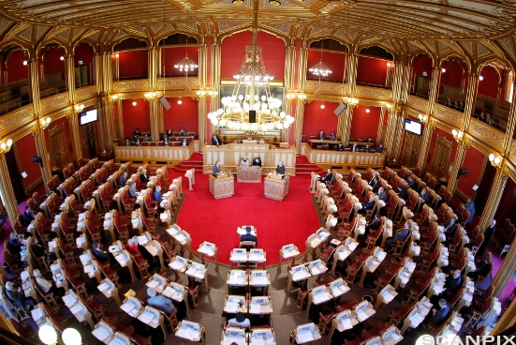
Vi velger noen som styrer for oss
Foto: Cornelius Poppe, NTB Scanpix CC BY-NC-SA
De fleste demokratiene i verden er indirekte demokratier. Da velger folk representanter til å styre for seg. Dette skjer ved frie valg. Da kan alle med stemmerett stemme på den personen eller det partiet de ønsker skal styre.

Alle kan påvirke
Foto: Son Nguyen, NTB Scanpix CC BY-NC-SA
Vi deltar i demokratiet når vi stemmer ved valg. I Norge har alle stemmerett fra det året de fyller 18 år. Det er viktig for demokratiet at folk bruker stemmeretten sin.

Makten skal være delt
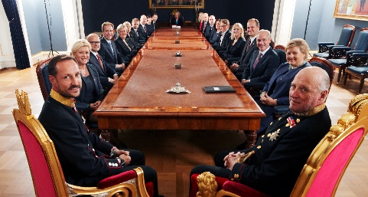
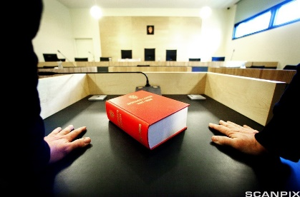
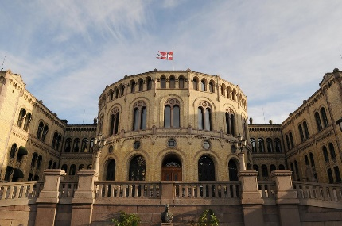
I et demokrati skal ingen ha makten alene. Den skal være delt mellom ulike institusjoner. I Norge er makten delt i tre, mellom Stortinget (parlamentet), regjeringen og domstolene.
Foto: Cornelius Poppe, NTB Scanpix
CC BY-NC-SA
Foto: Olav Olsen, Aftenposten/NTB Scanpix CC BY-NC-SA
Foto: Stortinget CC BY-ND

Teksten bygger på en artikkel med samme tittel fra ung.no, men er forkortet og forenklet for å passe til målgruppen voksne andrespråksinnlærere på nivå A2:
https://www.ung.no/demokrati-og-valg/1874_Hva_er_demokrati.html

Uke 2:

Hvordan kan du påvirke?
Er du engasjert i en sak som du mener får for lite oppmerksomhet? Synes du politikerne burde prioritere annerledes? Du har muligheten til å påvirke dette.
I et demokrati har alle voksne innbyggere muligheten til å påvirke i politiske saker. For at et demokrati skal fungere er det viktig at flest mulig deltar aktivt i samfunnet. Det er flere forskjellige måter du kan delta i demokratiet på. Her kan du lese om noen av dem.

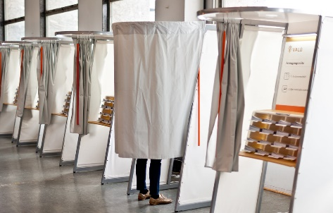
Stem ved valg
Foto: Kommunal- og distriktsdeparte-mentet CC BY-NC
Alle norske statsborgere over 18 år kan stemme når det er valg i Norge. Det er Stortingsvalg og lokalvalg hvert fjerde år. I Stortingsvalget stemmer vi på det politiske partiet vi synes bør styre landet vårt. I lokalvalg velger vi representanter til kommunestyrer og fylkesting i Norge. I lokalvalg kan også personer som ikke er norske statsborgere stemme hvis de har bodd i Norge de siste tre årene.

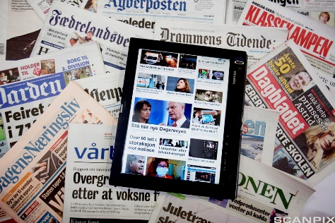
Bruk mediene
Foto: Stian Lysberg Solum, NTB Scanpix
CC BY-NC-SA
Aviser, tv, radio og andre digitale medier er med på å bestemme hvilke saker folk er opptatt av. En viktig oppgave for mediene er å følge med på og kritisere dem som har makten i samfunnet.
Hvis du har noen saker du er opptatt av og mener mediene bør snakke eller skrive om, kan du ta kontakt med dem direkte og tipse om ulike saker. Du kan også selv skrive leserinnlegg til avisene og fokusere på saker du er opptatt av.

Bli med i en organisasjon
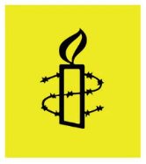
I Norge finnes det mange ulike organisasjoner som jobber med temaer som miljø, menneskerettigheter, arbeid, kultur og mye annet. Organisasjonene snakker ofte med politikere og media. På denne måten har de også muligheten til å påvirke i politiske saker. Som medlem i en organisasjon får du også mulighet til å fokusere på dine hjertesaker og påvirke hva en organisasjon skal jobbe med.

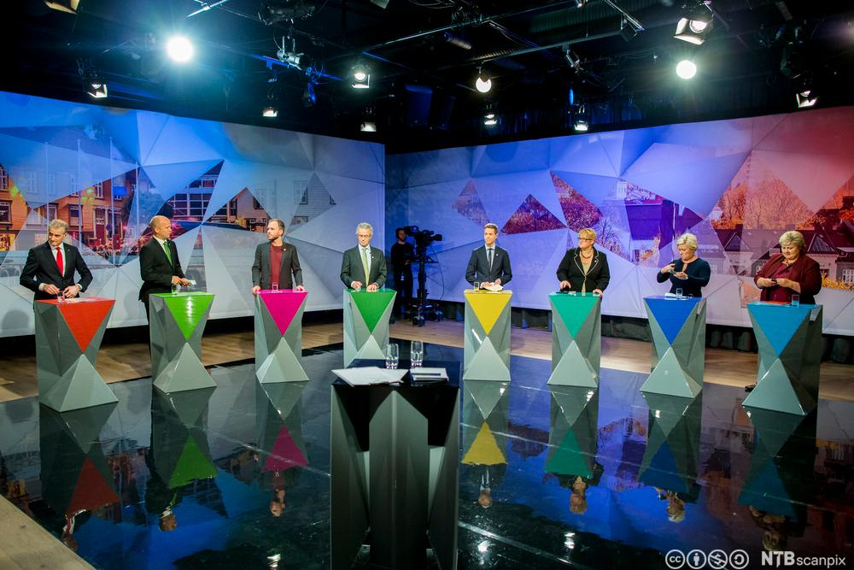
Bli med i et politisk parti
Partilederdebatt. Foto: Vegard Wivestad Grøtt, NTB Scanpix CC BY-NC-SA
Alle som ønsker det, kan melde seg inn i et politisk parti. Som medlem i et parti kan du være med å påvirke politikken til partiet. Sjekk hvilke partier som er opptatt av det samme som deg.

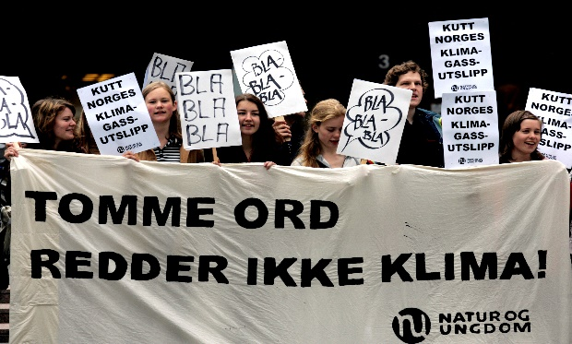
Delta i demonstrasjoner
Demonstrasjon for klimaet. Foto: Cornelius Poppe, NTB Scanpix CC BY-NC-SA
En måte å si ifra at man er uenige i noe, er å arrangere eller delta i demonstrasjoner. I politiske demonstrasjoner kan du vise politikerne hva du mener om en sak.

Ta kontakt med en politiker
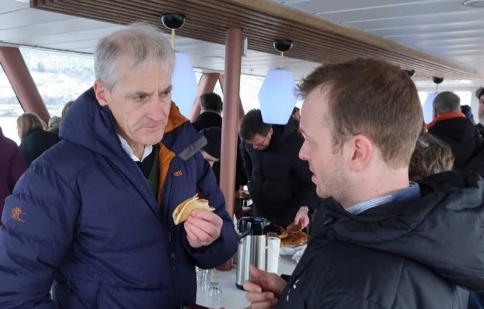
En viktig del av politikernes jobb er å snakke med folk. For å påvirke politikere kan du ta kontakt med dem og fortelle hva du mener om en sak.

Teksten bygger på en artikkel med samme tittel fra ung.no, men er forkortet og forenklet for å passe til målgruppen voksne andrespråksinnlærere på nivå A2:
I samtale med statsminsiteren. Foto: Anders Lie Brenna CC BY-NC-SA
https://www.ung.no/demokrati-og-valg/4044_Hvordan_kan_du_p%C3%A5virke.html

Uke 3:

Den lovgivende makt - Stortinget
Stortinget - Norges parlament - vedtar lover og bestemmer hvor mye penger staten skal bruke.

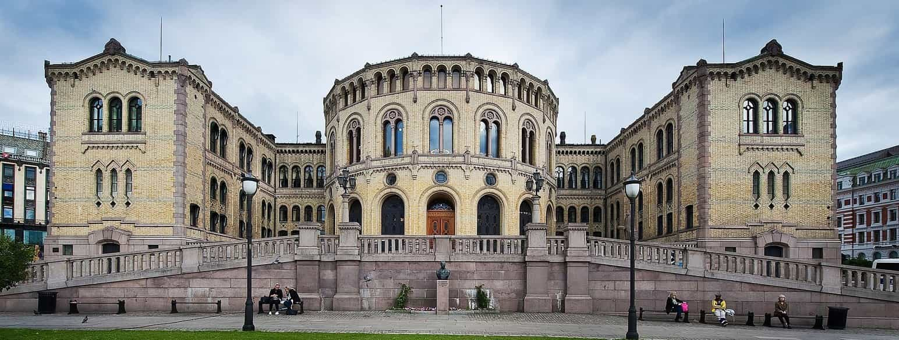
Foto: Stortinget CC BY
Stortinget er Norges parlament, og vårt øverste folkevalgte organ.
Hvert fjerde år stemmer folk i Norge på hvem som skal representere dem på Stortinget. Stortinget har 169 representanter.

Stortingets viktigste oppgaver
- Bestemme lovene vi skal leve etter i Norge. Det er derfor vi kaller Stortinget for den lovgivende makten.
- Bestemme hvordan staten skal få sine inntekter og hvordan pengene skal fordeles/brukes. Det er Stortinget som vedtar statsbudsjettet hvert år.
- Kontrollere Regjeringen. Regjeringen styrer landet, men Stortinget følger med på at Regjeringen gjør det som Stortinget har bestemt.

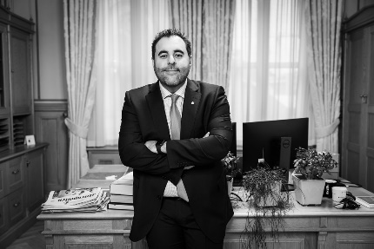
Stortingets organisering
Stortingspresident Masud Gharahkhani. Foto: Stortinget
CC BY-NC-ND
Stortingspresident: Etter stortingsvalget velger representantene i Stortinget stortingspresident. Stortingspresidentene leder diskusjonene i Stortinget.
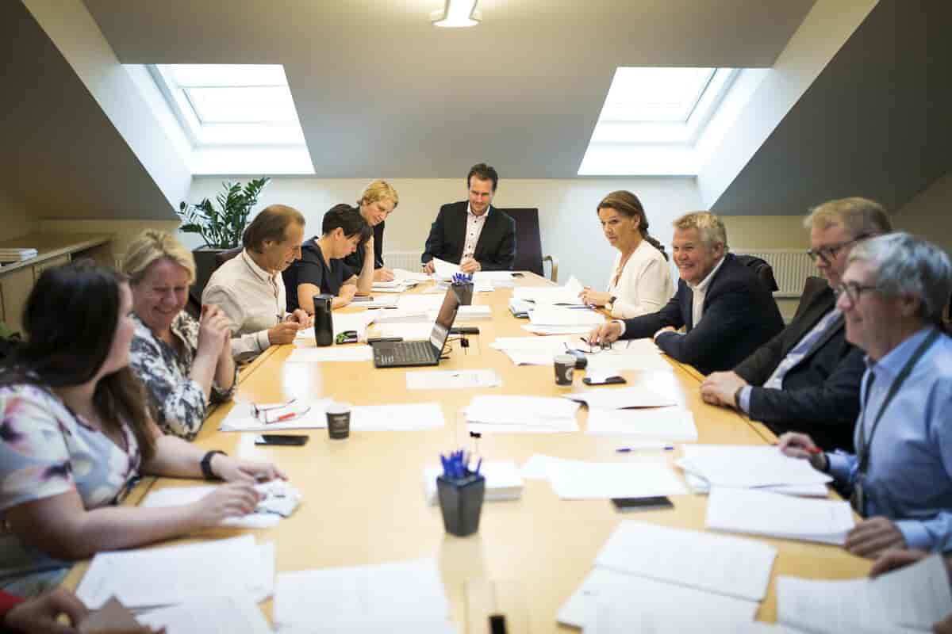
Partigrupper og parlamentarisk leder: Representantene på Stortinget kommer fra ulike politiske partier. Representanter fra samme politiske parti samler seg i partigrupper. Partigruppene ledes av en person som kalles parlamentarisk leder.
Fra et møte i justiskomiteen. Foto: Peter Mydske/Stortinget CC BY-NC-ND
Fagkomiteer: Det er tolv fagkomitéer på Stortinget. Alle representantene i Stortinget er medlem av en fagkomité. Komitéene får saker som de skal behandle fra Stortinget.
Behandler saker: Det er vanlig at regjeringen kommer med forslag til saker som skal behandles på Stortinget. Sakene blir først behandlet i partigruppene og så i fagkomitéen. Fagkomitéen lager forslag til Stortinget, som til slutt bestemmer.

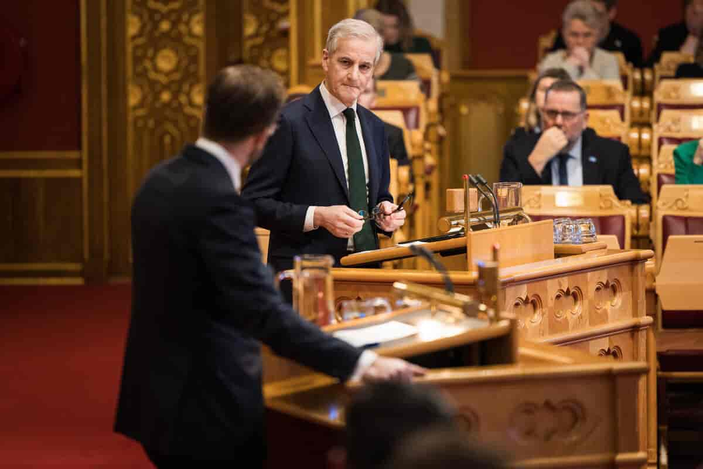
Politisk debatt
Muntlig spørretime i Stortinget. Foto: Stortinget CC BY-NC-ND
Du kan være til stede på Stortinget som tilhører når politiske spørsmål debatteres. En av de mest populære debattene er muntlig spørretime. I spørretimen kan representantene stille spørsmål direkte til statsrådene, eller ta opp nye saker.

Teksten bygger på en artikkel med samme tittel fra ung.no, men er forkortet og forenklet for å passe til målgruppen voksne andrespråksinnlærere på nivå A2:
https://www.ung.no/demokrati-og-valg/554_Den_lovgivende_makt_-_Stortinget.html

Uke 4:

Den utøvende makt - Regjeringen
Regjeringen har ansvaret for å gjennomføre de vedtakene som Stortinget bestemmer. Derfor kalles regjeringen den utøvende makt.

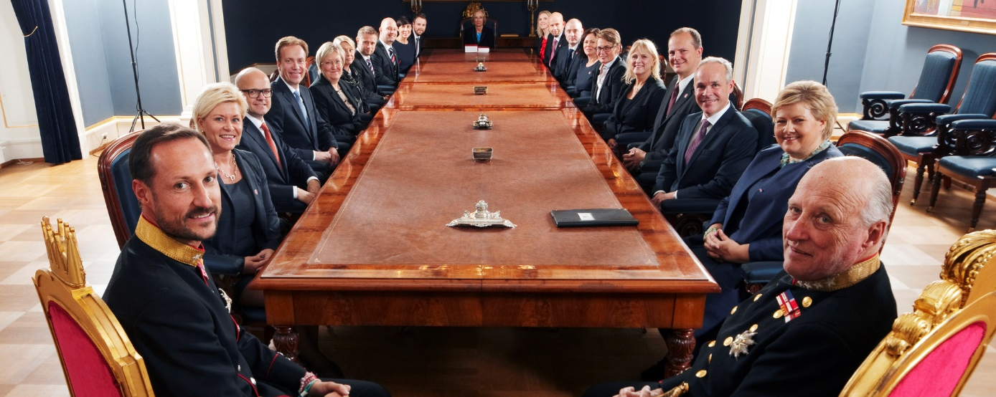
Regjeringen Solberg i statsråd på slottet. Foto: Cornelius Poppe, NTB Scanpix CC BY-NC-SA
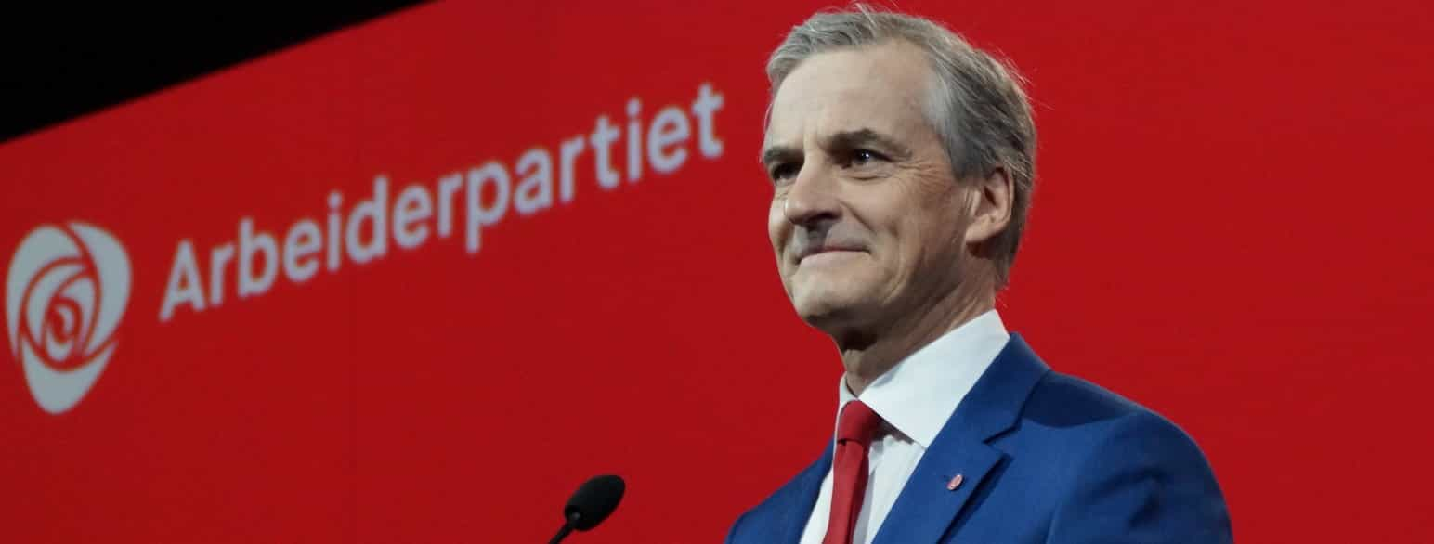
Kongen er statsoverhodet i Norge. Etter Grunnloven er Kongens råd (Statsrådet) landets utøvende makt. Statsrådets medlemmer kalles i dagligtale Regjeringen.
Statsminister Jonas Gahr Støre. Foto: Daniel Rayner/ Arbeiderpartiet CC BY ND

Statsministeren og statsrådene
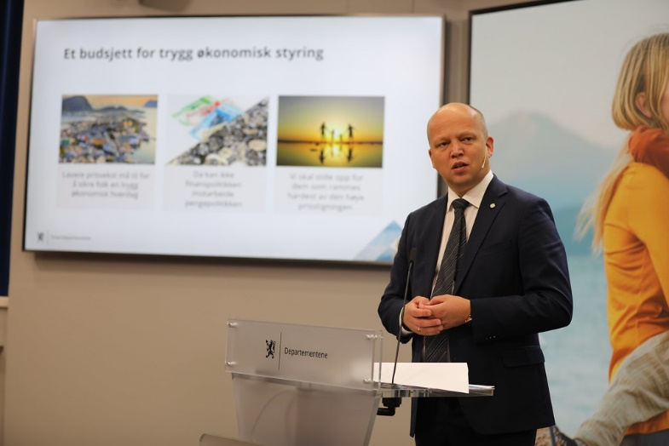
Statsministeren er regjeringens leder. Regjeringens medlemmer, unntatt statsministeren, er som regel øverste leder for hvert sitt departement.
Finansminister Trygve Slagsvold Vedum presenterer statsbudsjettet. Foto: Finansdepartementet CC BY-NC-ND
Når regjeringen bestemmer saker samlet, skjer det under Kongens ledelse. Statsrådets møter holdes vanligvis på Slottet hver fredag.
De fleste sakene som blir behandlet på Stortinget kommer fra regjeringen, f.eks. de fleste lovene. Regjeringen lager også forslag til statsbudsjett.

Regjeringens oppgaver
- Regjeringen lager forslag til statsbudsjett.
- Regjeringen lager forslag til nye lover.
- Regjeringen setter de lovene som Stortinget vedtar, ut i livet.
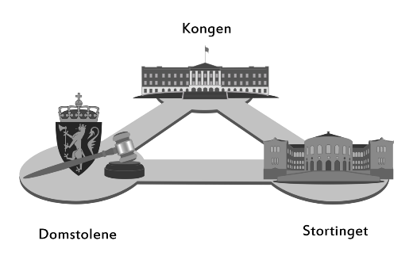
- Regjeringen har ansvar for utenrikspolitikken, det vil si Norges forhold til andre land og internasjonale organisasjoner.
I Norge er makten delt mellom Regjeringen (kongens råd), Stortinget og domstolene. Av Erik Dyrhaug/Store norske leksikon
CC BY-NC-SA

Hvem lager regjering?
I 1884 fikk vi et parlamentarisk system i Norge. Parlamentarisme betyr at regjeringen må ha tillit fra et flertall i Stortinget for å kunne styre. Derfor sitter er regjeringen avheng av støtte fra Stortinget.
Det er sammensetningen av Stortinget som bestemmer hvem som skal lage regjering. Derfor er det alltid spennende hvem som får i oppgave å lage regjering etter stortingsvalgene.
Hvis stortingsflertallet er uenig i regjeringens politikk, kan Stortinget når som helst tvinge regjeringen til å gå av. Regjeringen kan derfor ikke styre med et flertall i Stortinget mot seg. Regjeringen kan også selv velge å gå av hvis flertallet på Stortinget ikke støtter regjeringens politikk.

Departementene
Under regjeringen finnes en rekke fagdepartementer. Hvert departement har ansvar for ett eller flere fagområder, f.eks. økonomi, helse og utdanning. Statsråden er departementets politiske leder.
Departementenes viktigste oppgaver er bl.a. å forberede arbeid for regjeringen og sette Stortingets vedtak ut i livet.

Teksten bygger på en artikkel med samme tittel fra ung.no, men er forkortet og forenklet for å passe til målgruppen voksne andrespråksinnlærere på nivå A2:
https://www.ung.no/demokrati-og-valg/555_Den_ut%C3%B8vende_makt_-_Regjeringen.html
Uke 5:

Den dømmende makt - Domstolene
Den dømmende makt utøves av domstolene. Høyesterett er landets øverste domstol.

Domstolene i Norge har tre nivåer: tingrettene, lagmannsrettene og Høyesterett. Det er flest tingretter, omtrent 60, mens det er bare én Høyesterett.

Forliksråd og konfliktråd
Ikke alle saker går direkte til domstolene. Sivile saker kommer vanligvis først opp i forliksrådet. En sivil sak er en konflikt mellom to eller flere parter om hvem som har loven på sin side. Det kan handle om arbeidsforhold, familiesaker, eiendomsgrenser, økonomi og saker mot det offentlige
Foto: Olav Olsen, Aftenposten/NTB Scanpix
CC BY-NC-SA
I forliksrådet sitter det tre lekfolk (personer uten juridisk utdanning). De skal prøve å hjelpe partene til å bli enige om en avtale som begge kan godta. Konfliktrådet kan også løse mindre alvorlige straffesaker hvis partene er enige.

Tingretten og lagmannsretten
Sivile saker som ikke blir løst i forliksrådet, blir sendt videre til tingretten. Tingretten behandler også straffesaker. Hvis en dom i tingretten blir anket, går den videre til lagmannsretten.
I tingretten og lagmannsretten har vi lekdommere, også kalt meddommere, i tillegg til fagdommere (personer med juridisk utdanning). Lekdommere er vanlige mennesker, og tanken er at den som er tiltalt skal dømmes av likemenn. Det er vanligvis to meddommere og en fagdommer.

Høyesterett
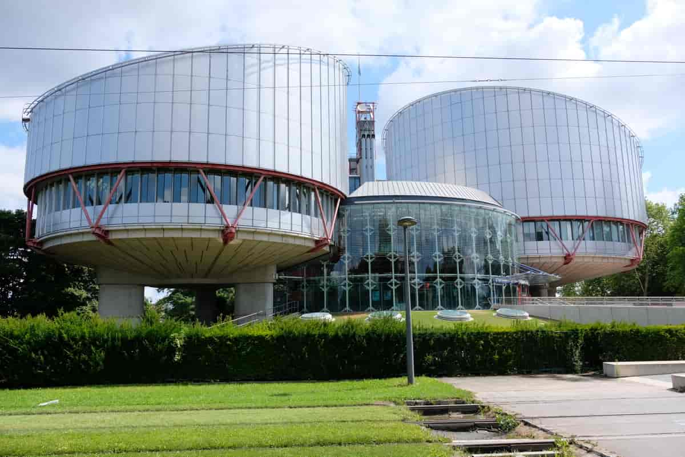
Høyesterett er Norges øverste domstol. Man kan anke en dom i lagmannsretten til Høyesterett. Høyesterett kan bare endre straffen som ble idømt i lagmannsretten, ikke spørsmålet om skyldig eller ikke skyldig. Det avgjør lagmannsretten.
Høyeste-
rett

Det norske rettssystemet.
Den europeiske menneskerettighetsdomstolen (EMD) i Strasbourg. Foto: Simon CC BY-NC-ND
Høyesterett er landets øverste domstol, men en dom i Høyesterett kan ankes til menneskerettsdomstolen i Strasbourg. Det viser at noen internasjonale lover og regler står over norske lover.

Teksten bygger på en artikkel med samme tittel fra ung.no, men er forkortet og forenklet for å passe til målgruppen voksne andrespråksinnlærere på nivå A2:
https://www.ung.no/demokrati-og-valg/556_Den_d%C3%B8mmende_makt_-_Domstolene.html

Kilder:
Språkløyper (2024, 9. januar). Fagfilm: «Introduksjon, helhetslesing». https://sprakloyper.uis.no/ungdomstrinn/vansker-med-sprak-lesing-og-skriving/helhetslesing-som-struktur/elever-med-iop-i-de-fleste-fag/fagfilm-introduksjon-helhetslesing
Språkløyper (2024, 9. Januar). Fagfilm: Vokabularprogrammet Word Generation. https://sprakloyper.uis.no/barnetrinn/mellomtrinn/word-generation/arbeide-med-sprak-og-vokabular/fagfilm-vokabularprogrammet-word-generation
Veilederkorpset for arbeid med flerspråklige elever (2024, 9. Januar). Læringsstrategier. https://sites.google.com/goskole.no/veilederkorpsetskole/ressursbank/l%C3%A6ringsstrategier

Anbefalt faglitteratur om helhetslesing, klasselesekurs og Word Generation:
Frost, J. (1999). Lesepraksis på teoretisk grunnlag. Cappelen Akademisk Forlag.
Frost, J. (2003). Prinsipper for god leseopplæring: Innføring i den første lese- og skriveopplæringen. Cappelen Akademisk Forlag.
Godøy, O. R. & Monsrud, M.-B. (2008). Spesialpedagogisk leseopplæring: En veileder. Statped/Bredtvet kompetansesenter. https://www.statped.no/laringsressurser/sprak-og-tale/spesialpedagogisk-leseopplaring--en-veileder/
Hagtvet, B. E., Frost, J. & Refsahl, V. (2014). Den intensive leseopplæringen: Dialog og mestring når lesingen har låst seg. Cappelen Damm akademisk.
Refsahl, V. (2012). Når lesing er vanskelig: Leseopplæring på grunnleggende nivåer for unge og voksne. Cappelen Damm akademisk.
Refsahl, V. (2021). Lesekurs i klassen: Håndbok for læreren. GAN Aschehoug.
SERP Institute. (2023). WordGen weekly: Academic language strategies for today’s youth. https://www.serpinstitute.org/wordgen-weekly

